Những câu chuyện cổ tích về mùa xuân hay nhất
Mùa xuân là mùa của sự đoàn tụ sum vầy, dù có đi xa đến đâu, chúng ta vẫn mong muốn được trở về với gia đình khi mùa xuân đến. Đây có thể nói là mùa đẹp nhất trong năm, với sức sống mãnh liệt, vạn vật sinh sôi đua nhau khoe sắc. Nguyễn Du đã từng có những câu thơ:
Ngày xuân con én đưa thoi
Thiều quang chín chục đã ngoài sáu mươi.
Cỏ non xanh tận chân trời
Cành lê trắng điểm một vài bông hoa
Mùa xuân từ lâu đã đi vào trong văn học của Việt Nam, với những màu sắc và âm điệu khác nhau, khiến người đọc phải ngất ngây, say mê ngàn đời. Có rất nhiều câu chuyện dân gian kể về mùa xuân, làm điểm tựa cho cảm hứng về mùa xuân bất tận sau này mà không phải ai cũng biết tới.

1. Sự tích mùa xuân
Ngày xửa ngày xưa, không có mùa Xuân đâu bé ạ. Một năm chỉ có ba mùa thôi nhé, mùa Hạ, mùa Thu, và mùa Đông. Người ta bảo rằng, mùa Xuân chỉ đến khi một chiếc cầu vồng nhiều mùa sắc xuất hiện và muôn hoa cùng đua nhau nở cơ!
Cầu vồng thì chỉ có vào mùa Hạ, khi ông mặt trời xuất hiện sau cơn mưa rào. Còn hoa thì nở rải rác quanh năm, rải rác khắp nơi trên trái đất nên không thể hẹn nhau cùng nở một lúc được. Vì thế, sau mùa Đông giá lạnh là đến ngay mùa Hạ nóng bức, thời tiết thay đổi đột ngột khiến cho muôn loài hết sức khổ sở. Ai cũng mong ước có một mùa ấm áp, nên ai cũng thích nghe câu chuyện về mùa Xuân và ước ao được đón mùa Xuân.
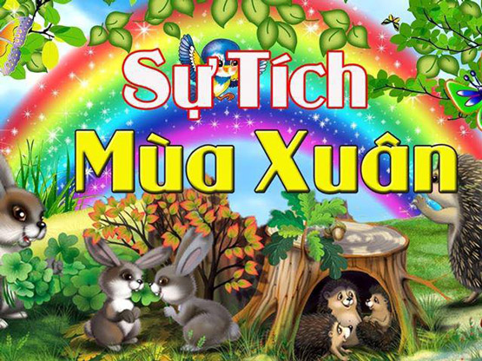
Có một chú Thỏ sống trong khu rừng xanh nọ với mẹ. Mỗi lần chuyển mùa, mẹ của Thỏ lại bị ốm. Thương mẹ quá, Thỏ con liền bàn với bác Khỉ già thông thái:
– Bác Khỉ ơi, hay là chúng ta hãy cùng nhau làm một chiếc cầu vồng thật đẹp để đón cô mùa Xuân đến với chúng ta?
– Nhưng làm bằng cách nào? – Bác Khỉ già đắn đo hỏi lại.
– Cháu sẽ rủ các bạn trong rừng góp những chiếc lông đẹp nhất để làm chiếc cầu vồng thật nhiều màu sắc.
Bác Khỉ đồng ý với Thỏ. Tin tức lan truyền đi khắp nơi. Muôn thú trong rừng đều muốn gặp mùa Xuân dịu hiền, ấm áp nên vui vẻ góp những màu sắc đẹp nhất. Nào là màu nâu của Gấu, màu vàng tơ của Hươu sao, màu xám của Sóc… Rồi chim Công, Vẹt, Vành Khuyên cũng góp những chiếc lông sặc sỡ của mình. Bầy cá cũng cử cá Chép mang đến một túi đầy vây cá lấp lánh sắc cầu vồng. Chim Sâu khéo tay bắt đầu kết nối những mảng màu với nhau để làm chiếc cầu vồng.
Trong khi đó, Thỏ lên đường đi tìm các loài hoa. Thỏ đi khắp nơi, băng qua hết khu rừng này đến khu rừng khác để gặp từng loại hoa, thuyết phục các loài hoa nở cùng một lúc để đón mùa Xuân về. Cảm động trước tấm lòng hiếu thảo của Thỏ dành cho mẹ, các loài hoa đều đồng ý sẽ tích tụ dưỡng chất để chờ chị Gió báo tin đồng loạt nở.
Câu chuyện khẳng định ý nghĩa của mùa xuân – mùa của sức sống và sinh sôi, luôn là mùa được vạn vật đón chờ nhiều nhất. Đồng thời câu chuyện cũng ca ngợi tấm lòng hiếu thảo của thỏ con dành cho mẹ của mình, chính tấm lòng chân thành đó đã làm lay động trời đất, đưa mùa xuân đến với muôn loài.

2. Sứ giả mùa xuân
Xưa thật là xưa, có bốn nàng tiên làm nữ hoàng của các mùa: Xuân, Hạ, Thu và Đông. Mỗi nàng có một cung điện lộng lẫy trên một ngọn núi cao. Chỉ khi đến mùa, các nàng mới xuất hiện. Năm ấy, không hiểu sao mùa Đông kéo dài lê thê. Cây cối và các con thú run rẩy vì lạnh. Ai cũng mong chờ, lo lắng không hiểu vì sao nàng tiên mùa Xuân trễ hẹn như vậy. Vì thế, các con vật mở cuộc họp chọn người đi đón nàng tiên mùa Xuân và tìm hiểu nguyên do. Sư tử tự nhận mình khỏe mạnh, dũng cảm nhất nên giành quyền đi đón nàng tiên mùa Xuân. Nó hăm hở lên đường. Ngày đầu tiên, cậy sức khỏe tốt nên sư tử đi từ sáng đến tối. Càng về sau sư tử đuối sức dần, rồi không đi tiếp được bèn quay về.
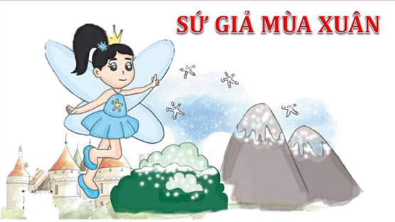
Thấy sư tử bỏ cuộc, công điệu đà lên tiếng chế giễu. Nếu muốn nàng tiên mùa Xuân xuất hiện thì sứ giả phải là con vật xinh đẹp và lộng lẫy như họ nhà công. Các con vật đồng ý cử chim công đi thực hiện nhiệm vụ. Chim công lên đường cùng đoàn tùy tùng, mangtheo nhiều quà và hoa đẹp… Thế nhưng, đường sá xa xôi, vất vả, cả đoàn dần mệt mỏi rồibị ốm, hoa và quà tặng phải vứt lại trên đường. Cuối cùng, chim công đành quay về.
Đến lúc này, muông thú đã sốt ruột lắm rồi. Nếu còn chần chừ sẽ trễ mất mùa Xuân tuyệt vời. Ngay lúc ấy, chim én ngập ngừng:
– Cháu tuy kém cỏi nhưng cũng xin góp sức để mang mùa Xuân về. Mùa Đông năm nay dài quá, mẹ cháu bị ho ngày một nặng. Nếu không có ánh nắng mùa Xuân, e rằng mẹ cháu không qua khỏi. Cháu sẽ đi tìm mùa xuân. Nghe vậy, muôn loài đồng ý.
Dù đang ốm nhưng hay tin con đi, chim mẹ lén con vặt những chiếc lông dày nhất của mình làm áo chống rét cho con. Chim én lên đường, nó bay mãi cuối cùng cũng đến cung điện của nàng tiên mùa Xuân. Trước cửa cung điện, chim én thấy một chú chim vàng óng bị ngất. Nghĩ chú chim bị lạnh, chim én cởi chiếc áo ấm choàng cho bạn. Chú chim bỗng biến mất và nàng tiên mùa Xuân xuất hiện:
– Con là một cô bé hiếu thảo, nhân hậu và dũng cảm. Năm nay ta chậm đến nhân gian là vì các con vật không ngoan. Chúng không biết yêu thương và giúp đỡ nhau. Nhờ có con ta biết rằng điều tốt đẹp vẫn còn hiện hữu. Ta sẽ chọn con làm sứ giả cho ta.
Từ đó, mỗi khi thấy chim én bay liệng trên trời, muôn loài sẽ biết rằng nàng tiên mùa Xuân đang sắp về với nhân gian.
Câu chuyện ca ngợi vẻ đẹp của lòng hiếu thảo và sự kiên trì của ý chí. Mùa Xuân là mùa đẹp nhất, nên dành cho những giá trị đẹp nhất trong cuộc sống này. Câu chuyện khuyên chúng ta biết yêu thương, chăm sóc và đoàn kết, chỉ có như vậy mới có thể đạt được hạnh phúc. Chim én tượng trưng cho những giá trị nhân văn cao cả, phẩm chất tốt đẹp, vì vậy mới xứng đáng làm sứ giả của mùa xuân tuyệt vời.

3. Nàng tiên mùa xuân
Trong vườn hoa, loài hoa nào cũng cho là mình đẹp nhất. Hoa Hồng bảo:
– Nếu không có tớ, cả vườn hoa sẽ chẳng còn gì là đẹp nữa.
Hoa Lay-ơn nói:
– Nếu không có tớ, sẽ chẳng ai vào vườn ngắm hoa đâu.
Hoa Vi-ô-lét vội nói:
– Vườn hoa đẹp là vì có tớ chứ ! Bộ áo tím và dáng vẻ mềm mại của tớ thật tuyệt vời.
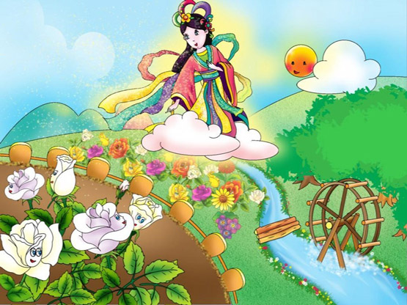
Rồi Hoa Huệ, Hoa Cúc, Hoa Thược Dược, Hoa Đồng Tiền…đều tranh nhau khoe rằng mình đẹp nhất, khiến cho cả khu vườn trở nên huyên náo. Chỉ riêng một cái cây đứng ở trong góc vườn là im lặng. Cái cây đó muôn ngàn cành nhỏ màu nâu và thưa thớt lá xanh. Những bông hoa nhìn nó và nói:
– Cây gì mà thân cành khẳng khiu thế kia, chẳng có hoa gì cả.
Và từ đấy, không ai nhắc đến cái cây trong góc vườn nữa.
Sáng Ba mươi Tết, cô chủ bước vào vườn hoa và nói:
– Xin chào những bông hoa của mùa xuân!
Tất cả vườn hoa xôn xao, hớn hở, bông hoa nào cũng hướng theo cô chủ, hy vọng cô sẽ chọn mình để bày trong ngày Tết. Nhưng lạ chưa, cô chủ chạy lại phía góc vườn và reo lên:
– Ôi, cây đào đẹp quá !
Các loại hoa bất chợt nhận ra cái cây khẳng khiu mọi khi giờ đã khoác một chiếc áo đẹp tuyệt vời. Hàng nghìn bông hoa thắm hồng xinh xinh đang đùa trong nắng xuân ấm áp.
Các hoa cất tiếng hỏi Hoa Đào:
– Thế bạn đã làm cách nào để có được những bông hoa đẹp đến như vậy ?
Hoa Đào dịu dàng trả lời:
– Đó là nhờ Đất mẹ nuôi nấng, nhờ mưa nắng bốn mùa, nhờ bàn tay chăm sóc sớm hôm của cô chủ đấy !
Cô chủ nói tiếp:
– Đó còn là nhờ tính khiêm nhường, giản dị, nhờ lòng kiên trì, dũng cảm chịu đựng gió rét, sương sa của Hoa Đào nữa chứ. Cả năm vất vả, Hoa Đào đã dành tất cả để đơm hoa thắm dâng tặng sắc hương của mùa xuân cho chúng ta đấy
Bây giờ, các loài hoa đã hiểu ra. Chúng cảm thấy xấu hổ vì thái độ của mình trước kia và khẽ nói:
– Hoa Đào ơi, chúng tớ muốn cùng bạn góp sắc hương trong ngày Tết có được không ?
Hoa Đào và cô chủ đáp:
– Tất nhiên rồi ! Nào các bạn, chúng ta hãy cùng nhau đón mừng năm mới nhé !
Cả vườn hoa bừng hương sắc rực rỡ và ngào ngạt để đón mừng mùa xuân về.
Câu chuyện ca ngợi đức tính khiêm nhường, khiêm tốn của con người, khuyên chúng ta không nên khoe khoang tự mãn, bông hoa đẹp nhất là một bông hoa biết cúi đầu, biết giữ im lặng, biết hi sinh vì người khác nhưng không bao giờ dành công lao về mình.

4. Sự tích hoa mai
Ngày xưa có một cô gái tên Mai con của một người thợ săn vốn rất gan dạ và can đảm. Năm lên mười bốn, cô gái đã theo cha rèn luyện, trở thành một nữ hiệp sĩ vô cùng tài giỏi và tinh thông võ thuật.
Lúc ấy, có một con yêu tinh đến quấy phá một làng nọ, dân làng treo giải ai giết được yêu tinh sẽ được trọng thưởng rất hậu. Thế là hai cha con lên đường giết yêu tinh. Sau khi giết được yêu tinh trở về, danh tiếng của hai cha con vang dội và lan truyền khắp mọi nơi.
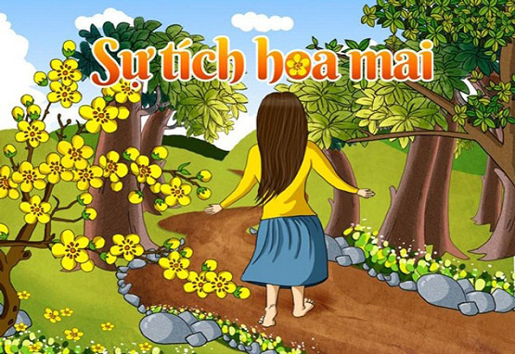
Không lâu sau đó, người cha lâm bệnh nặng và sức khỏe ngày một yếu đi. Lúc này, cô con gái thì đã bước qua tuổi mười tám, sức khỏe càng tăng lên gấp bội, võ thuật càng ngày càng tinh thông. Năm ấy yêu tinh rắn lại xuất hiện ở một vùng nọ và dân làng đến khẩn khoản hai cha con đi giết yêu tinh.
Trước khi con gái lên đường, người mẹ may cho cô một bộ đồ gấm màu vàng rất đẹp và cô gái hứa ngày trở về sẽ mặc bộ đồ vàng ấy cho mẹ nhìn thấy cô từ xa. Sau đó hai cha con trèo non lội suối đi tìm yêu tinh để diệt trừ mối họa. Tuy nhiên, người cha vì sức yếu nên Mai đã thay cha, đảm đương trách nhiệm chống chọi với yêu tinh. Cuối cùng cô gái cũng giết được nó.
Cảm thương trước tấm lòng hiệp nghĩa của cô gái, Táo quân đã khẩn khoản xin Ngọc Hoàng cho cô được sống lại và trở về với gia đình trong chín ngày. Thế là từ đó, cô gái được trở về nhà trong hình hài nguyên vẹn với gia đình trong chín ngày (từ 28 tháng Chạp cho đến mồng 6 Tết).
Về sau, khi cha mẹ và người thân đều đã qua đời, cô gái không trở về nhà nữa, hóa thành một cây hoa mọc bên ngôi miếu mà người dân đã lập nên để thờ cúng cô. Thấy cây hoa lạ mọc lên bên miếu và cứ trổ hoa vàng suốt chín ngày Tết nên dân làng lấy tên cô gái đặt cho cây hoa ấy là cây hoa Mai và chiết nhánh mang về trồng khắp nơi để trừ tà đuổi quỷ, mang lại may mắn cho gia đình mỗi độ Tết đến, xuân về.
Hoa mai tượng trưng cho những điều may mắn trong cuộc sống, câu chuyện nhằm ca ngợi tấm lòng nghĩa hiệp, hiếu thảo của cô gái dành cho cha của mình. Là một lời khẳng định chắc chắn, ở hiền sẽ gặp lành.
Mùa xuân mang rất nhiều ý nghĩa biểu tượng, nhưng dù mang ý nghĩa nào, mùa xuân vẫn là mùa của trăm hoa đua nở, của sự sống sinh sôi và là mạch nguồn của sự sống

